تطبيق طريقة أمثلتي في تعليم علم النحو على طالبات معهد النور مجاكرطا
خير النساء الفطرية
جامعة مولانا مالك ابراهيم الإسلامية الحكوميو مالانج
khoirunnisak511@gmail.comEmail:
أوريل بحر الدين
جامعة مولانا مالك إبراهيم الإسلامية الحكومية مالانق
urilbahruddin@pba.uin-malang.ac.id Email:

Diterima tanggal 29-11-2021
Publish tanggal 16-12-2021

Abstrac
This research stems from the problems that occurred in the boarding school that students faced difficulty in applying grammar when reading the book of Islam. This research aims to: (1) Find out how to apply the Amsilati method at Al Noor Mojokerto Institute. (2) And how did the students at Al-Noor Mojokerto Institute read Arabic books after using the method of my examples? The research method used in this research is a qualitative descriptive approach with the case study approach based on interpretive philosophy. As for data collection, it is done through documentation, observation and interview, and it is analyzed by analyzing data using the analysis procedures of the Milles Mills and Huberman model in the following stages: 1. Minimizing Data 2. Data presentation 3. Data conclusion. The results of this search are: (1) The application of the Amsilati method in Al-Noor Institute uses the collective division system in each volume (2) The ability of students at Al-Noor Mojokerto Institute to read Arabic books after using the Amsilati method is good and effective, especially for students who are novices in understanding grammar.
Key words: Method,Amsilati, Nahwu.
ملخص
ينطلق هذا البحث من المشاكل التي حدثت في المدرسة الداخلية والتي واجهها الطلاب صعوبة في تطبيق القواعد عند قراءة كتاب الإسلام. يهدف هذا البحث إلى: (1) معرفة كيفية تطبيق طريقة أمسيلاتي في معهد النور موجوكيرتو. (2) وكيف قرأ طلاب معهد النور موجوكيرتو الكتب العربية بعد استخدام أسلوب الأمثلة؟ إن منهج البحث المستخدم في هذا البحث هو منهج وصفي نوعي مع منهج دراسة الحالة القائم على الفلسفة التفسيرية. أما بالنسبة لجمع البيانات ، فيتم من خلال التوثيق والملاحظة والمقابلة ، ويتم تحليلها من خلال تحليل البيانات باستخدام إجراءات التحليل الخاصة بنموذج Milles Mills و Huberman في المراحل التالية: 1. تقليل البيانات إلى الحد الأدنى 2. عرض البيانات 3. استنتاج البيانات . نتائج هذا البحث هي: (1) تطبيق طريقة أمسيلاتي في معهد النور يستخدم نظام التقسيم الجماعي في كل مجلد (2) قدرة الطلاب في معهد النور موجوكيرتو على قراءة الكتب العربية بعد استخدام أمسيلاتي الطريقة جيدة وفعالة ، خاصة للطلاب المبتدئين في فهم القواعد.
الكلمات الرائيسية: طريقة ، أمثلتي ، النحو.
.
المقدمة
اللغة العربية من اللغات التي لها دور كبير بالنسبة للمسلمين ، لأنه في فهم النصوص المتعلقة بالدين الإسلامي ، يجب أن نتقن اللغة العربية. في الواقع ، فإن المطلب الرئيسي في الاجتهاد هو إتقان اللغة العربية. عندما يريد المفسر تفسير آيات القرآن ، يجب أن يكون قادرًا أيضًا على إتقان اللغة العربية. قادر إتقان اللغة العربية في هذه الحالة ليس فقط قادرًا على التكلم اللغة العربية بطلاقة، ولكن إتقان أساسين رئيسيين في العلوم النحو العربي ، أي علم النحو وصرف.
علم النحو هو الكفاية النحوية وهو أحد القدرات الأساسية التي تصبح أساس المهارات اللغوية لمستخدم اللغة العربية. النحو مهم جدًا للطلاب لتعلمه في المعهد، لأنه أداة لقراءة الكتب الإسلامية. سيشعر الطلاب المبتدئين بصعوبة تعلم علم النحو ، لأنه قائم على تجربة الباحث عندما كان طالبًا مبتدئًا ووجد صعوبة في متابعة دروس العلوم النحو. في قاموس علم النفس ، يمكن تفسير الصعوبة على أنها حالة غير مؤكدة ومشكوك فيها وصعبة الفهم وهي مشكلة أو بيان يحتاج إلى حل
فيما يلي يحاول الباحث تطبيق طريقة امثلتي كحل للتغلب على صعوبات تعلم النحو للمبتدئين. طريقة امثلتي هي طريقة تعلم العلوم النحو المستخدمة في معهد النور مجوكرطا. الهدف من هذا البحث هو(1) معرفة كيفية تطبيق طريقة امثلتي في معهد النور مجوكرط. (2) وكيف قدرة الطلاب بمعهد النور موجوكرطا في قراءة الكتب العربية بعد استخدام طريقة أمثلتي.
بعد ذلك ، حاول الباحثون تطبيق طريقة جديدة في علم النحو، وهي طريقة أمثلتي, طريقة امثلتي هي طريقة سريعة وسهلة لتعلم الصيغ العربية والكتب الإسلامية . تهدف هذه الطريقة إلى فهم كتب السلف من التفسير والحديث وغيرهما. ، ونأمل أن يكون هذا البحث مفيدًا للباحثين وجميع طلاب اللغة العربية.
هناك دراسات كثيرة سبقت هذه الدراسة، ومنها نتائج الدراسة التي قام به إروان فتح الله (2008) أن تطبيق طريقة امثتلتي في معهد الحكم يستمر تطوير في عملية التدريس والتعلم لأنها تبحث عن طرق أفضل لتقديم مواد أمثلتي. كما ذكر م مصباح (2006) أن أخيرًا وجد تنسيقًا جديدًا للطرق والمواد التي تتسم بالكفاءة والفعالية في تعلم النحو و الصرف.
كما ذكر سلطان طاه سيف الدين (2021) في بحثه أن أن تطبيق طريقة امثلاتي في معهد "نور الجديد" سار بشكل جيد وكان فعالاً للغاية. تعد هذه الطريقة بمثابة دعم حتى يتمكن الطلاب من قراءة الكتب الإسلامية وفهم محتويات الكتب الإسلامية بشكل أفضل.
وذكر ايضا احمد حمدان (2018) أن أن نسبة نجاح هذه الطريقة من بين العديد من الطلاب هي 90٪ النجاح وتحقيق الأهداف المراد تحقيقها ، لا يمكن فصل نجاح هذه الطريقة مع عدة عوامل منها: عوامل المعلم ، عوامل الطالب ، المرافق وعوامل البنية التحتية والعوامل البيئية ، ثم عوامل إضافية للتنفيذ الناجح للتدريس هذا النشاط مدعوم أيضًا بالإدارة الجيدة ، بما في ذلك: التخطيط الأول ،بدءًا من تحديد KKM إلى الأهداف السنوية. ثانيًا ، التنفيذ ، بدءًا من قدرة الاساتيذ على طريقة التطبيق الصحيحة ، والثالث ، التقييم ، بدءًا من الاختبارات الشفوية إلى الاختبارات الكتابية وممارسة قراءة الكتب الإسلام.
ومن خلال الدارسات السابقة تبين أن جميع الدراسات أشارت إلى أن استخدام طريقة امثلتي كان فعالاً ، لذلك أصبح موضوع هذه الدراسة يكون بكرا ، هذه الدراسة لها أوجه تشابه في استخدام تطبيق طريقة امثلتي ولكنها تركز أكثر على تعلم علوم النحو في معهد النور.
طريقة أمثلتي
يُبنى تعلم اللغة العربية من عدة مصطلحات أصبحت نَفَسًا لاستدامته ، منها: المدخل, الطريقة و التقنية في تعلم اللغة العربية. المدخل هو موقف فلسفي يصبح مرجعا وينتج افتراضات حول مراحل عملية التعلم. أماالطريقة هي الخطوات العامة فيما يتعلق بتطبيق النظرية الواردة في المدخل. عند فراويراديلاكا (2018)، فإن طريقة التعلم هي إجراءات وتسلسلات وخطوات وطرق يستخدمها المعلمون في تحقيق أهداف التعلم. طريقة التعلم هي الطريقة التي يستخدمها المعلمون في إقامة علاقات مع الطلاب أثناء عملية التعلم. من هذه التعريفات ، يمكن القول أن الطريقة هي وسيلة أو أداة لتحقيق هدف التعلم.
عند اختيار طريقة التعلم ، هناك عدة أمور يجب مراعاتها: الأهداف المراد تحقيقها ، والمواد التي سيتم توفيرها ، والوقت والمعدات المتاحة ، وقدرة الطلاب وعددهم ، وقدرة المعلم على التدريس .الطريقة أكثر تشغيلية من المدخل لأن الطريقة قد دخلت بالفعل عملية التنفيذ في الميدان, ويجب ألا تتعارض المدخل والطريقة المستخدمة في التعلم ولكن يجب أن تدعم الافتراضات في المدخل. لذلك يمكن أن يقال ذلك ؛ المدخل سوف يولد الطريقة ، والطريقة تلد التقنية. الفرق من حيث الطبيعة هو أن النهج بديهي ، والطريقة إجرائية والتقنية تطبيقية. الثلاثة جميعها لها علاقة هرمية ، كما هو موضح في الرسم البياني التالي:

هناك العديد من الطرق المستخدمة في تعلم النحو في معهد النور ، واحدة منها هي طريقة امثلتي, طريقة أمثلتي هي طريقة تستخدم لتعلم الكتب الإسلامية أو قواعد اللغة العربية بسرعة. باستخدام الكتب التي تم تجميعها بواسطة توفيق الحكيم الحج من معهد دار الفلاح بانغسري ، جبارا. جاوى الوسطى. امثلتي هي طريقة عملية لدراسة الكتاب الأصفر.
امثلتي هي "بعض الأمثلة مني" ، وهي نظام سريع لقراءة النص العربي لا يحتوي على حركات. ويصبح هذا كتاب امثلتي الطريقة عملي في القرآن والكتب الإسلامية.وفقًا لحكيم (2004) ذكر أن الطلاب الذين أكملوا / اجتازوا طريقة امثلتي يمكنهم قراءة الكتاب الأصفر بشكل صحيح وطلاقة. بناءً على هذا الافتراض ، يريد الباحث أن يعرف كيفية تطبيق طريقة امثلتي في معهد النور مجوكرط. وكيف قدرة الطلاب بمعهد النور موجوكرطا في قراءة الكتب العربية بعد استخدام طريقة أمثلتي.
تطبيق طريقة أمثلتي في تعليم علم النحو
يتم تنفيذ ممارسة تطبيق طريقة امثلتي في معهد النور كل يوم ، ويتم تجميع الطلاب في كل مجلد بناءً على قدراتهم. يتم تطبيق طريقة أمثلتي باستخدام التقنيات التالية:
- قراءة الفاتحة للمجمعين والأشخاص الذين يساعدون في نشر هذه الطريقة.
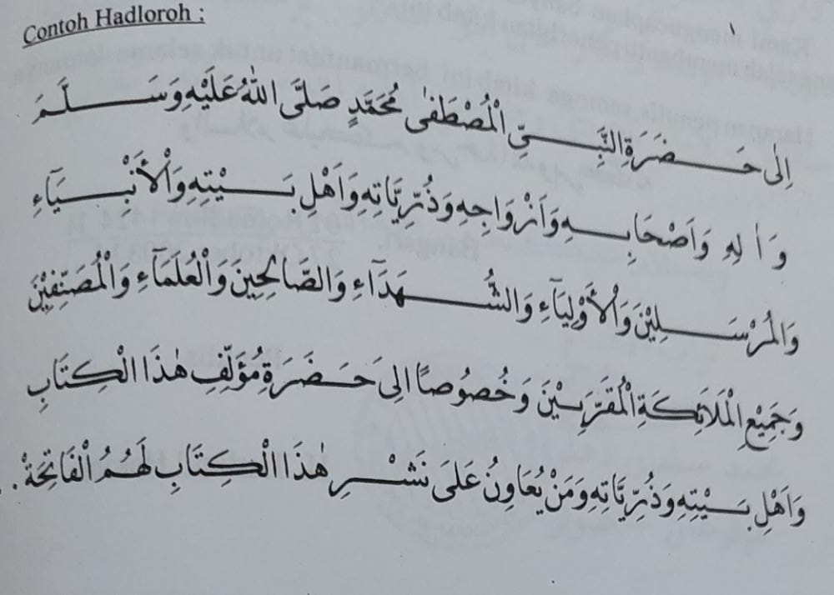

- يقرأ المعلم الموضوع ، ثم يقرأ أمثلة على المشكلات التي لها علامات ، ويقدم معلومات كافية.
- يقرأ الطلاب معًا مثال الآية مرتين ، والقراءة الأولى كاملة بدون وقف وفقًا لـنحو. والقراءة الثانية موقوفة عند التجويد.
- يكرر الطلاب المعلومات الواردة أدناه ويقرؤون أساسيات من المنظومة بالنظر إلى كتاب "خلاصة".
- اقرأ الآيات في الكتاب بترتيب تنازلي
- لا ينبغي أن تملأ النقاط والآيات التي لا تحتوي على شكل بالكتابة بل مليئة بالكلمات أو بالسان.
- في نهاية الدرس يتوقع من الطلاب حفظ الصيغ والقويده حسب المادة التي تم تدريسها.
- عند البدء في التعلم ، من المتوقع أن يكرر الطلاب صيغة القواعد وفقًا لاحتياجاتهم
- لمعرفة جودة كتابة الطلاب ، يجب على المعلم توفير واجبات منزلية لكتابة المادة الموجودة
- إذا كان الطلاب قادرين على حفظ المفردات ، فمن الأفضل حفظها.
تطبيق طريقة امثلتي في معهد النور باستخدام كتاب امثلتي الذي قدمه توفيق الحكيم الحاج, والمناقشة مأخوذة من كتاب ألفية بن مالك و لكن المناقشة في هذا الكتاب هي في المرحلة الأساسية / المبتدئين. يتألف كتاب أمثلاتي من عشرة كتب ، من 1 إلى 5 مجلدات ، وكتاب خلاصه تتكون من 184 منظومة، وكتاب قاعدتي ، وكتابان تتيمة.كتاب قاعدتي في امثلتي هي جوهر كتاب أمثلتي يبدأ من المجلد الأول إلى المجلد الخامس ، ومجهز بالتعليمات المنظومة الواردة في كتاب الخلاصة. صيغة القويدا هي أيضًا المفتاح لقياس قدرة الأطفال ونجاحهم في إتقان المادة.
تعليم علم النحو
النحو لغة من الكلمة "نحا – ينحو- نحوا" بمعنى الاتجاه ، المسار (الطريق) ، مثال، القياس ، والغرض. قال ابن الجن: أن علم النحو هو الطريقة العربية في الكلام ، من حيث التغييرات في الإعراب وغيرها ، مثل التثنية والجمع و جمع التكسير والإضافة والنصب والتركيب وغيرها ؛ لذلك , من لا يتكلم العربية يستطيع أن يقلد العرب بطلاقة حتى يكونوا يتكلمون العربية رغم أنهم ليسوا عرباً ، وإذا كانوا ينحرف عن اللغة العربية ، ويعاد بناء على قواعد النحو. نظر ابن خلدون إلى "علم النحو" كجزء لا يتجزأ من جميع أركان علم اللغة العربي (علم اللسان العرب) وتتكون من أربعة فروع علمية وهي: علم اللغة ،علم النحو,علم البيان, علم آلادب.
وفقا لروسيدي أحمد ثعيمة ، الغرض من التعلم النحو الوظيفية هي: 1. تزويد الطلاب بالقواعد اللغوية التي يمكن استخدامها و يحفظ اللغة من الأخطاء؛2. تطوير التربية الفكرية التي تقودهم إلى التفكيرمنطقي وقادر على التمييز بين التراكيب والتعابيروالكلمات والجمل؛3. تعريف الطلاب بعناية في ملاحظة الأمثلة وإجراء المقارنات والتشبيهات والاستدلالات (القواعد) وتنمي الحس اللغوي والأدب (دوق لغوي) ، لأن الدراسة النحو مبني على تحليل lafazh ، التعبيرات ، الاسلوب ، ويمكن أن يميز بين الجمل الصحيحة والخاطئة؛ 4. تدريب الطلاب ليكونوا قادرين على تقليد وتقليد الجمل, الاسلوب (أسلوب اللغة) والتعبير والأداء اللغوي بشكل صحيح وقادر على تقييم الأداء (شفهيًا وكتابيًا).5. تنمية قدرة الطلاب على فهم ماذا مسموعة ومكتوبة.6. مساعدة الطلاب على القراءة والكلام والكتابة الصحيحة أو قادرة على استخدام اللغة العربية تحدثا وكتابة بشكل جيد وصيح.
مهارة القراءة
القراءة هي إحدى المهارات اللغوية التي يجب أن يحققها المتعلمين. نجاح الطلاب في متابعة عملية التدريس والتعلم في المعهد يحددها إتقانهم للقدرة على القراءة. الطلاب الذين لا يفعلون ذلك يمكن أن يقرأ سيجد صعوبة في المتابعة أنشطة تعليمية لجميع العيون تشمل الدروس دروسا في اللغة العربية.مهارات القراءة لها معنيان ، الأول ، التغيير رمز الكتابة إلى صوت ، وثانيًا ، التقاط معنى لموقف برمته يرمز لها بالرموز المكتوبة والصوتية. بحسب فؤاد أفندي النواة إجادة القراءة تكمن في الجانب الثاني ، وهذا لا يريد أن الكفاءة في الجانب الأول ليس مهما ، لأن الكفاءة في الجانب الأول تكمن وراء المهارة الثانية. بعد كل شيء ، هذين الجانبين هو هدف يتعين على معلمي اللغة. هدف عام تعليم القراءة حتى يتمكن الطلاب من قراءة النصوص العربية وفهمها.
في الأساس, القراءة هي شيء معقد يتضمن الكثير من الأشياء ، لايقرأ النص فقط ، ولكن يتضمن ايضا نشاطًا بصريًا ، تفكيرًا ، علم اللغة النفسي والمعرفي. كعملية المرئية, القراءة هي عملية ترجمة الرموز المكتوبة (الحروف) إلى كلمات منطوقة. كعملية تفكير ،تتضمن القراءة أنشطة التعرف على الكلمات ،الفهم الحرفي ، التفسير ، القراءة النقدية ،والفهم الإبداعي. هناك عاملان يشجعان القدرة على القراءة ، وهما العوامل الداخلية والخارجية؛ يقترح تاريغان أن أنشطة القراءة لها غرضان رئيسيان ؛ 1. أهداف سلوكية أو مغلقة أو تعليمية. هذا الهدف موجه لأنشطة القراءة ، مثل ؛ فهم معنى الكلمات ومهارات الدراسة والفهم. 2. أهداف معبرة أو علنية وتكون هذه الأهداف في محتوى الأنشطة مثل ؛ القراءة الذاتية والقراءة التفسيرية والقراءة الإبداعية.

منهج البحث
أما طريقة البحث المستخدمة هي طريقة الوصفي النوعي مع مدخل دراسة الحالة على أساس الفلسفة التفسيرية.أما جمع البيانات فيتمّ عن طريق التوثيق والملاحظة والمقابلةكما يتم تحليلها عن طريق تحليل البيانات باستخدام إجراءات تحليل نموذج Milles ميلس و هوبرمان Huberman بالمراحل التالية: 1. تقليل البيانات 2. عرض البيانات 3. استنتاج البيانات.
والطريقة المستخدمة في جمع البيانات هي الملالحظة، هذه الطريقة مستخدمة لجمع البيانات عن تطبيق طريقة أمثلتي في تعليم علم النحو في معهد النور مجاكرطا.و أما طريقة المقابلة المنظمة للعثور على معلومات من موضوع البحث ، وهي قدرة الطلاب على تعلم النحو في في معهد النور مجاكرطا. يستخدم الباحثون طريقة التوثيق لجمع البيانات من مصادر غير بشرية مثل الوثائق والسجلات ) لمعرفة تطبيق طريقة أمثلتي في تعليم علم النحو في معهد النور مجاكرطا.
نتائج البحث ومناقشتها
طريقة تعليم علم النحو
في الواقع ، طريقة التعلم النحو في معهد النور ليست واحدة فقط. هذا الامر بناء على نتائج المقابلات التي أجراها باحثون مع الأستاذ محمد لطفي:
" نحن لا نستخدم طريقة واحدة فقط للتعلم ، تعلم النحو هنا مصنوع بسيطة وليست مرهقة للطلاب ، مبدئي هو كيف تكون المادة المنقولة ، هناك أوقات عندما أقوم بتدريس الأطفال عن طريق المحاضرات و هناك أوقات أيضًا بطرق أخرى مثل طريقة الامثلتي والمناقشات ، وإخبار الطلاب بالحفظ ،نحن في الأساس نجمع بين الأساليب لتعليمهم المواد أهم شيء بالنسبة لي أنهم يفهمون ... "
نقل الاستاذ اكوس أيضًا نفس الشيء الذي نقلته طريقة المستخدمة في معهد النور تختلف عن شرح الغرض من المواد إلى مجموعة المناقشات والواجبات:
" الطريقة المستخدمة في تعلم اللغة العربية يختلف ، أحيانًا نستخدم طريقة الامثلتي و المحاضرة والسؤال والجواب والعطاء الواجبات والمناقشات والعمل الجماعي ، كما نقدم المفردات للطلاب معرفة إضافية لهم تسهيل فهم قراءة الكتاب الأصفر من خلال التعلم النحو "
أوضح أحد الطلاب ويدعى إزى الفية صالح أن تم إجراء تعلم النحو في معهد النور أحيانًا تستخدم طريقة امثلتي من النحو أو شرحًا لشيء ما كلمات وجمل عربية:
" الأساليب التي يستخدمها الأستاذ مختلفة ، يا أختي ، في بعض الأحيان يُطلب منا القيام بذلك ناقش بعد شرح الاستاذ التعلم باستخدام طريقة امثلتي ، والمناقشة إذا مادة النحو ، نعم ... فيما يتعلق بالجمل واساسه"
و من خلال ملاحظة الباحث وجد أن هناك إرشادات طريقة التعلم النحو في معهد النور هي طريقة الامثلتي و المحاضرة والسؤال والجواب والعطاء الواجبات والمناقشات والعمل الجماعي.
الكتب المستخدم في مواد تعليم علم النحو
وكانت نتائج البحث الذي أجراه الباحث أن الكتب المستخدمة في التعلم النحوي المطبق في معهد النور هي كتاب أمثلتي والجرومية والعمرطي وألفية ابن مالك. أما تطبيقه في الحياة اليومية باستخدام كتاب امثلتي الذي ألفه توفيق الحكيم الحاج. هذا الامر بناء على نتائج المقابلات التي أجراها باحثون مع الأستاذ حمدى مقدس الحاج:
" بالنسبة للكتب التي نستخدمها في فهم النحو هنا كثيرة ومتنوعة. كما؛ أمثلتي والجرومية والعمرطي وألفية ابن مالك , حسب قدرة الطلاب ومستوى صفهم. لذلك سيخضع جميع الطلاب الجدد الذين يدخلون هنا لاختبار النحو أولاً, لذلك على الرغم من أن الطلاب قد درسوا النحو وكبار السن ، لكنهم لا يستطيعون فهم النحو بشكل صحيح ، فسوف يدخلون إلى فصل النحو السفلى. "
كما نقل الأستاذ غفرون نفس الشيء الذي نقله الكتاب المستخدمة في معهد النور مختلفة حسب المستوى:
" تتم هنا ممارسة جميع كتب النحوي وفقًا للفصول الدراسية الخاصة بكل منها. للجرمية نبدأ بتطبيقها في الصف الثاني ، وللإمرطي نطبقها في الصفين الثالث والرابع ، والألفية ابن مالك نطبقها في الصفين الخامس والسادس. "
أوضح أحد الطلاب الإداريين المسمى اكا ايو ولانداري أن استخدام كتاب امثلتي لا يعتمد على الفصل ولكنه يعتمد على قدرة الطلاب على فهم النحو ، بدءًا من المجلدات من الأول إلى الخامس.
" إذا كان استخدام كتاب امثلتي في تطبيقه لا ينظر إلى فئة الطلاب ، بل ينظر إلى قدراتهم. إذا كان الطلاب في الصف الثالث ولكن فهمهم للنحو لا يزال منخفضًا ، فيمكنهم استخدام الكتاب في المجلد الأول أو الثاني."
و من خلال ملاحظة الباحث وجد أن هناك إرشادات أن في معهد النور يستخدم الكتب النحوية الكثير, منهم : امثلتي, الجرومية, العمرمطي و الفية ابن مالك.
قدرة الطلاب بمعهد النور موجوكرطا في قراءة الكتب العربية بعد استخدام طريقة أمثلتي.
ترقية قدرة الطلاب في قراءة الكتب العربية
بجب قراءة كتاب امثلتي لجميع الطلاب في معهد النور في كل ليلة بعد أنشطة المدرسة الدينية. هذا النشاط له تأثير إيجابي على الطلاب. يبدأ الطلاب في فهم علم النحو وفقًا للغرض من هذا الكتاب ويوافقون على أن طريقة امثلتي يمكن تحسين كفاءتهم في قراءة الكتب الإسلامية بشكل عام. يمكن رؤية ذلك بوضوح من نتائج الاختبارات الشفوية للطلاب الجدد التي أجريت بعد إكمال المجلد الأول. يوجد أدناه رسم بياني يوضح هذا البحث.

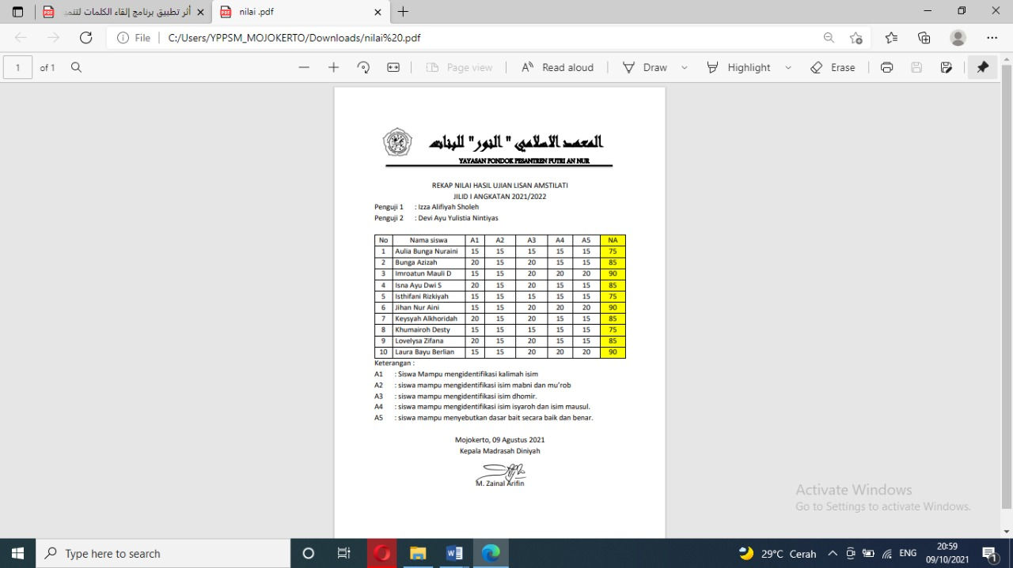

الرسم (1)
يتضح من الصورة السابقة أن الطلاب وافقوا على تحسين كفاءتهم في علوم النحو بعد أن شاركوا في طريقة امثلتي للتعلم والتي تعد موضوعًا إلزاميًا في معهد النور مجاكرطا. هذا هو عدد الطلاب الجدد الذين خاضوا الجزء الأول من الاختبار. يبدأ الطالب العادي في فهم علم النحو كمؤشر النحو في كتاب امثلتي المجلد الأول.
من البيانات السابقة خلصت الباحثة إلى أن طريقة امثلتي كان لها أثر جيد في تحسين قدرات الطلاب في علم النحو. وبدأ في التمكن من قراءة كتاب المباديء الفقه الجزء الأول. حيث أن النظرية التي ذكرها براون أن الطريقة عبارة عن سلسلة من أدوات التدريس لتحقيق أهداف التعلم. بالإضافة إلى طريقة امثلتي التي لها غرض من استخدامها مثل قدرة الطلاب على فهم علم النحو بسهولة وتمكين الطلاب من قراءة اللغة العربية بسرعة.
ذكر توفيق الحكيم الحاج تقنيات لتفعيل الدروس باستخدام امثلتي ، وضع الأهداف ، وتوليد الدافع ، وقراءة الفاتحة كهدية للنبي وموزع طريقة الأمسيلاتي ، قراءة الموضوع قبل الدرس ، وقراءة الأمثلة مرتين في شكل نحو وتلاوة مع ذكر أساس كل مادة تمت مناقشتها.

الخلاصة
وبناءً على البيانات السابقة والتحليل والمناقشة استنتجت الباحثة: (1) أن طريقة أمثلتي تهدف إلى:لجعل الطلاب يفهمون علم النحو بسرعة وطريقة قراءة الكتب الإسلامية بسرعة ، ويجب أن تستخدم هذه الطريقة كتاب أمثلتي الذي كتبه توفيق الحكيم الحاج من مقتطف من كتاب الألفية ابن مالك باعتباره المادة الدراسية الرئيسية. يتألف كتاب أمثلتي من خمسة مجلدات من المادة الرئيسية ، ومجلد واحد من القوئدا ومجلد من الملخص الأساسي للمادة الأساسية. في بداية تطبيق طريقة أمثلتي خلال فترة ثلاثة أشهر أو أكثر.و( 2) طريقة أمثلتي لها تأثير جيد على الطلاب ، لأنها تحسن قدرتهم على فهم اللغة ، والقدرة على قراءة الكتب. بالنسبة للطلاب الجدد في معهد النور فوغكيغ محاكرطا، فإن الكتاب المستخدم في ممارسة المبتدئين هو كتاب مباودئ الفقه الذي يقرأه الطلاب فارغًا بدون معنى مكتوب. لذلك ، يمكن استنتاج نتائج هذه الدراسة أن تدريس المهارات اللغوية من الضروري استخدام مجموعة متنوعة من الطريقة الفعالة ، بما في ذلك طريقة امثلتي.حتى تتحقق الفوائد المرجوة.

قائمة المراجع
Achmad Yusuf, Upaya Peningkatan Kemahiran Membaca Kitab Kuning siswa pasca Metode Amtsilati pondok pesantran Ngalah Sengonagung Periode 2006 – 2007, Studi Arab: Jurnal Pendidikan Bahasa Arab Volume 5, NOMOR 2, Desember 2014; ISSN: 2086 - 9932, 25 - 34
Acep Hermawan, Metodologi pembelajaran bahasa arab, PT Remaja Rosdakarya, , Bandung,2018
Ahmadi. A., Prastya, J. T. (2005), Strategi Belajar Mengajar, Bandung: CV Pustaka Setia.
Ahmad subhan roza, Teori Pembelajaran Bahasa, PT Gharudawaca, Yogyakarta, 2016
Arif Rahman, Mempermudah Pembelajaran Ilmu Nahwu Pada Abad 20, Jurnal Al Maqoyis Volume 1, NOMOR 1, Jan – Jul 2013; ISSN: 2615 – 3890
Arief S Sadiman, Media Pendidikan:pengertian, pengembangan dan pemanfaatannya, (Jakarta, Rajaagrafindo Persada: 1996)
Ahmad Rohani, Media Instruksional Edukatif, (Jakarta: Rineka Cipta, 1997)
Dalih Galuh, Kamus Psikologi,(Bandung:Tanis,T), hlm. 225.
Syaiful Bahri Djamarah,Psikologi Belajar, (Banjarmasin: Rineka Cipta, 2000)
Dimyati dan Mujiono, (1996). Belajar dan Pembelajaran. Jakarta: PT. Rineka Cipta. Djamarah, S.B dan Zain. A. (2010). Strategi Belajar Mengajar . Jakarta: Rineka Cipta
Helaludin dan Hengki Wijaya, Analisis Data Kulaititif Sebuah Tinjauan Teori & Praktik, Sekolah Tinggi Theologia Jaffray, Makasar, 2019.
Muhsyanur, Pengembangan Keterampilan Membaca, Uniprimapress, Wajo, 2019
Muhibin Syah, Psikologi Pendidikan,(Bandung, Remaja Rosdakarya, 1999
Kusnadi, Metode Pembelajaran Kolaboratif penggunaan tools spss dan video scribe, Edu Publisher, Jawa Barat 2018
KN Fitriyah, TR Noor - Al-Muttaqin: Jurnal Studi, Sosial, dan Ekonomi Aplikasi Akramiy (أكرمي) Sebagai Media Pembelajaran Bahasa Arab, 2021
Roestiyah NK., (2001). Strategi Belajar Mengajar , Jakarta: Rineka Cipta
Sarwono. (2006). Metode Penelitian Kuantitatif dan Kualitatif. Yogyakarta: Graha Ilmu
Siti Nur Aida dan Tim Penerbita KBM Indonesia, Cara Efektif Penerapan Metode dan Model Pembelajaran, PT Penerbita KBM Indonesia. Jawa Timur, 2020.
Surakhmad, W. (1990). Pengantar Penelitian Ilmiah: Dasar, Metode, dan Teknik. Bandung: Tarsito
Taufiqul Hakim, Program Pemula Membaca Kitab Kuning Amsilati metode praktis mendalami Al quran dan membaca kitab kuning, Jawa Tengah, 2003
Wayan Suwendra, Metodologi Penelitian Kualitatif dalam ilmu social, pendidikan, kebudayaan dan keagamaan, Nilacakra, Bali,2018

